**BAB VI**

**MACHINE LEARNING**

1. **Machine Learning**

Machine learning merupakan cabang dari kecerdasan buatan yang memungkinkan sistem komputer untuk belajar dari data, tanpa perlu diprogram secara eksplisit. Ini berarti algoritma machine learning dapat menemukan pola yang tersembunyi dalam data dan membuat prediksi atau keputusan berdasarkan pola-pola tersebut. Ada beberapa jenis machine learning, di antaranya:

1. **Supervised Learning**: Model mempelajari hubungan antara input dan output dari contoh-contoh yang diberikan. Tugasnya adalah untuk memetakan input ke output yang tepat. Contoh algoritma: Regresi Linier, K-Nearest Neighbors, Support Vector Machines, dan Neural Networks.
2. **Unsupervised Learning**: Model mempelajari struktur data tanpa bantuan label. Tujuannya adalah untuk menemukan pola atau struktur tersembunyi dalam data. Contoh algoritma: K-Means Clustering, Hierarchical Clustering, dan Principal Component Analysis (PCA).
3. **Semi-supervised Learning**: Sebagian data dilatih dengan label dan sebagian lagi tidak. Ini merupakan kombinasi dari supervised dan unsupervised learning.
4. **Reinforcement Learning**: Model belajar memilih tindakan yang tepat dalam suatu lingkungan untuk mencapai tujuan tertentu. Ini didasarkan pada sistem penghargaan dan hukuman. Contoh aplikasi: permainan video, robotika, dan manajemen sumber daya.
5. **Deep Learning**: Subbidang dari machine learning yang menggunakan neural networks dengan banyak lapisan untuk mempelajari representasi data yang semakin abstrak. Ini sering digunakan untuk tugas-tugas seperti pengenalan gambar, pengenalan suara, dan pemrosesan bahasa alami.
6. **Transfer Learning**: Memanfaatkan pengetahuan yang didapat dari satu tugas untuk membantu kinerja pada tugas lain yang serupa.
7. **Online Learning**: Model terus-menerus belajar dari data yang datang secara bertahap, memperbarui prediksi atau model mereka seiring waktu.

Dalam contoh kasus aplikasi messenger teknik machine learning biasanya digunakan untuk memberikan filter sentimental terhadap kata-kata atau kalimat untuk mengklasifikasikan bahwa pesan yang dikirimkan. Analisis sentimen adalah aplikasi dari machine learning, terutama dalam pemrosesan bahasa alami (Natural Language Processing, NLP). Ini menggunakan teknik-teknik machine learning untuk mengidentifikasi dan mengekstrak sentimen atau opini dari teks. Analisis sentimen dapat diklasifikasikan sebagai salah satu dari beberapa jenis machine learning, terutama dalam konteks supervised learning.

Dalam analisis sentimen, model dilatih menggunakan data yang telah diberi label sentimen, misalnya, teks yang diberi label sebagai "positif", "negatif", atau "netral". Model ini kemudian menggunakan pengetahuannya untuk mengklasifikasikan sentimen dari teks baru yang diberikan kepadanya.

1. **Latihan:Membangun Aplikasi Messenger – Chapter 4**

Pada bagian ini kita akan membuat sebuah machine learning sederhana untuk mengklasifikasikan bentuk pesan yang dikirim apakah termasuk ‘netral’, ‘positif’, ataupun ‘negatif’ seperti yang ada pada gambar dibawah ini:

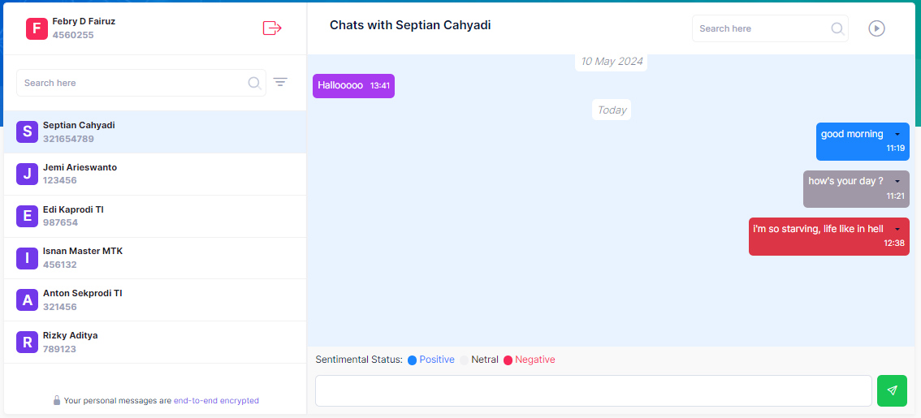

Jika dilihat pada gambar diatas pesan dengan kalimat ‘good morning’ diklasifikasikan sebagai sentimental ‘positif’, pesan dengan kalimat ‘how’s your day?’ memiliki hasil sentimental ‘netral’, sedangkan sentimental ‘negatif’ diklasifikasikan pada kalimat ‘I’m so starving, life like in hell’. Pada contoh kasus ini kita akan memanfaatkan library Sentimental yang ada pada node js.

1. Install library Sentiment melalui npm:

|  |
| --- |
| npm install sentiment |

1. Penggunaan Sentimental:

Masukan library Sentimental pada file komponen anda:

|  |
| --- |
| import Sentiment from 'sentiment'; |

Buatlah contoh kalimat sederhana dalam Bahasa inggris untuk mengecek sentimental kalimat:

|  |
| --- |
| const sentiment = new Sentiment();  const teks = "Saya sangat senang hari ini!";  const hasilAnalisis = sentiment.analyze(teks);  console.log("Teks:", teks);  console.log("Skor:", hasilAnalisis.score);  console.log("Klasifikasi:", hasilAnalisis.score > 0 ? "Positif" : hasilAnalisis.score < 0 ? "Negatif" : "Netral"); |

Beberapa pilihan untuk analisis sentimen dalam bahasa Indonesia yang bisa anda gunakan pada library node js:

1. **NLTK (Natural Language Toolkit):** Meskipun tidak spesifik untuk bahasa Indonesia, NLTK adalah toolkit yang cukup umum digunakan untuk pemrosesan bahasa alami dan dapat digunakan untuk melakukan analisis sentimen dalam bahasa Indonesia dengan beberapa penyesuaian.
2. **Indonesian Sentiment Lexicon:** Ini adalah daftar kata-kata positif dan negatif dalam bahasa Indonesia yang dapat digunakan untuk melakukan analisis sentimen. Anda dapat membuat program sederhana untuk melakukan analisis dengan menggunakan lexicon ini.
3. **Library Bahasa Indonesia yang Khusus:** Ada beberapa library atau alat yang dirancang khusus untuk bahasa Indonesia, seperti Sastrawi untuk pemrosesan teks atau SparkNLP untuk NLP yang lebih canggih. Namun, Anda perlu memeriksa apakah alat-alat ini memiliki dukungan khusus untuk analisis sentimen dalam bahasa Indonesia.
4. Menggunakan Sentimental pada pesan chat:

Buka file komponen MessengerUI dan update pada function useMemo anda ketika membaca pesan hasil dari Rest API:

|  |
| --- |
| const sentiment = new Sentiment();  const ResultMessageData = useMemo(() => {      let computedData = [];      if (Object.values(myChat).length > 0) {        computedData = myChat.map((msg) => {          //setup sentimental word here  const result = sentiment.analyze(msg.messages);          let sentimentLabel = 'Netral';          if (result.score > 0) sentimentLabel = 'Positif';          else if (result.score < 0) sentimentLabel = 'Negatif';          //end of setup sentimental word here          return {            ...msg,            sentiment: sentimentLabel,            date_fmt: moment(msg.createdAt).format("YYYY-MM-DD"),            isOutgoing: msg.from_id === profile.id          }        });      }  ...      return computedData;    }, [myChat, profile.id, search]); |

Update file komponen ChatBody untuk menampilkan informasi sentimental seperti dibawah ini:

|  |
| --- |
| const ChatItemReceiver = ({ data, HandleRemove }) => {    return (      <div className="chat text-white rounded my-2 p-2" style={styleChatItems.chatBubleSender}>        <div className="d-flex justify-content-between">          <span className="me-3">            <span className="d-block text-start text-warning">{data.sentiment}</span>            <span>{data.messages}</span>          </span>          <ButtonAction data={data} HandleRemove={HandleRemove} />        </div>        <span className="chat-date" style={{ fontSize: "11px" }}>{moment(data.createdAt).format("HH:mm")}</span>      </div>    )  } |

Maka akan memiliki tampilan sebagai berikut:

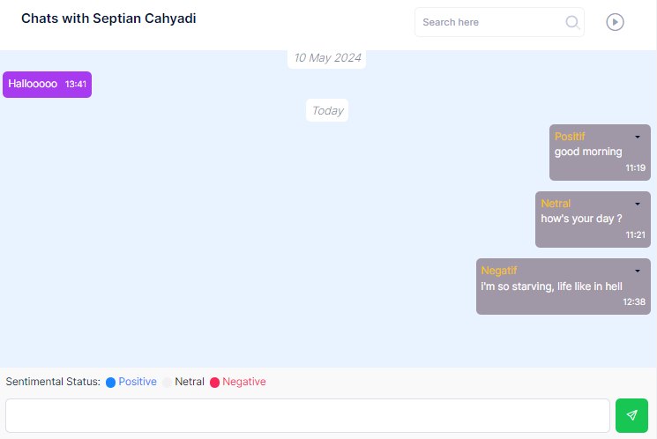

1. **Tugas Pelatihan**

Silakan anda lanjutkan soal Latihan diatas dengan membangun sentimental analis terhadap pesan yang dikirimkan:

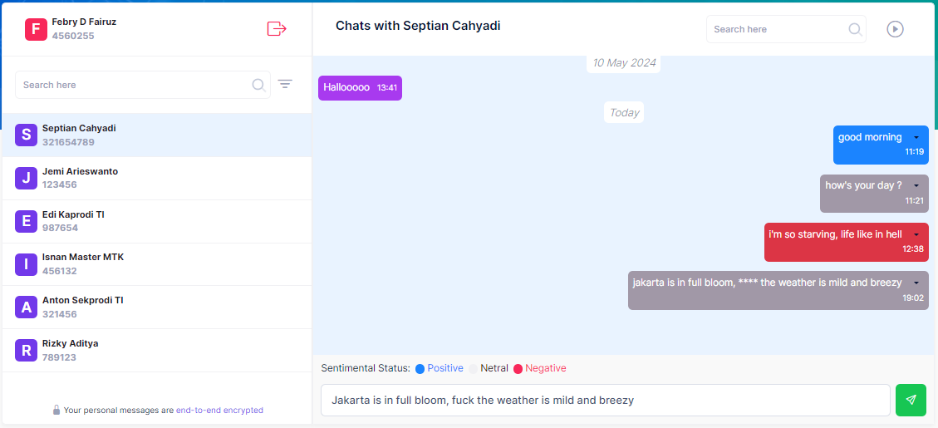

1. Buatlah status color chat bubble menjadi biru untuk sentimental status ‘Positive’, merah untuk ‘Negative’ dan abu-abu untuk ‘netral’
2. Buatlah logika sederhana untuk membangun machine learning dimana pesan yang akan dikirimkan jika status sentimentalnya Negative maka akan memberikan sensor terhadap kata-kata yang dianggap negative. Contoh pada gambar diatas, jika memasukan kalimat pada pesan “Jakarta is in full bloom, fuck the weather is mild and breezy”. Maka kata ‘fuck’ disensor menggunakan symbol asterik (*) dan kalimat tersebut status sentimental menjadi Netral.
3. Buatlah algoritma machine learning sederhana untuk membacakan seluruh chat yang dipilih (Text to Speach), dengan kondisi system mengetahui siapa sebagai sender dan receiver. Jika terdapat chat yang konsekutif maka akan dibacakan menjadi satu paragraph.

Pengumpulan tugas Latihan praktikum dikumpulkan kedalam GITHUB masing-masing mahasiswa berdasarkan repository yang telah dibuat PWL-TI-21-PA-NPM. File source code disimpan sesuai nama project-praktikum dan masukan kedalam repositori tersebut. Buatkanlah file dokumen dalam bentuk file pdf yang berisi Screen Capture dari hasil program yang telah dikerjakan. Simpan dalam file PDF tersebut kedalam project tersebut.

Tambahkan Collaborator management access pada repository ke @*IrvanRizkyAriansyah* dan *@FebryFairuz*